E分钟了解：散户如何挑选投资类别 实现财富稳健增值

近期“特朗普交易”热潮所带来的积极回报，重新点燃了投资者的热情。面对诸如股票、加密货币、黄金等众多投资选项，投资者在选择时需要在潜在收益与风险之间取得平衡。了解不同主流资产类别的特性，才能制定合适的投资策略。

股票：购买公司的股票，分享公司未来的利润增长。股票价格波动较大，容易受公司业务表现、市场情绪和经济形势影响，属于高风险高回报的投资类别。

指数：指数衡量的是某一组股票在一段时间内的表现（如标普500或沪深300指数）。指数包含许多公司，能较好地反映市场整体表现。指数通常波动相对较小，适合追求长期稳健回报的投资者。

加密货币：加密货币（如比特币和以太坊）是一种基于区块链技术的数字资产。其价格高度依赖于市场情绪、技术创新及政策导向，波动性极大，适合风险承受能力极高、追求超高回报的投资者。

黄金：黄金是公认的避险资产，其价值通常在经济不稳定时期上升，波动性相对较低，是资产保值的首选，但收益相对有限，可通过实物黄金、期货交易等进行投资。

外汇：作为全球最大的金融市场，外汇交易涉及货币对（如美元/欧元）的买卖，受全球经济政策与汇率波动影响显著，要求投资者具备丰富经验与较强的风险承受能力

大宗商品：涵盖石油、天然气、农产品及金属等原材料，价格受供需基本面、宏观经济形势及地缘政治局势共同影响，可通过期货市场或相关基金进行投资，风险与波动性较高。

ETF（交易型开放式基金）：追踪特定指数、行业或资产类别的基金产品，具备股票般的交易灵活性，同时实现风险分散，适合寻求资产多元化且注重流动性的投资者。

债券：向政府或企业出借资金，获取固定利息回报及本金偿还承诺，被视为相对安全的投资渠道，但收益相对固定且有限。

基金：由专业基金经理管理，投资于股票、债券等多种资产，适合缺乏投资经验或希望实现资产配置的投资者。然而，基金表现受市场波动影响，且管理费会侵蚀部分收益。

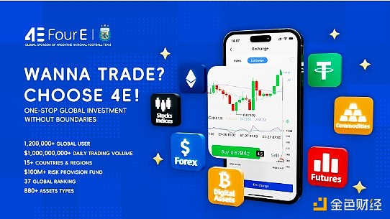

金融资产丰富多样各具特色，本期《4E秒懂》希望通过了解这些主流资产类别，帮助投资者更好地根据个人的风险偏好和投资目标来选择。作为阿根廷国家队的全球合作伙伴，4E提供覆盖加密货币、美股、指数、外汇、大宗黄金等600多种资产的一站式交易平台，并特别推出新手模拟盘，助力大家轻松上手。如果你对投资感兴趣，不妨来4E体验专业交易的便捷与安全。

4E Twitter官方账号：https://x.com/4echinese

4E电报群：https://t.me/Chineseeee4